AI VOICE LOCATOR
ỨNG DỤNG AI TRONG ĐỊNH VỊ VÀ ĐỐI SÁNH
GIỌNG NÓI TRONG GIÁO DỤC
Tài liệu bàn giao · Nghiên cứu khoa học cấp 2 · MVP

Mục tiêu bàn giao
Tài liệu này mô tả phạm vi sản phẩm, nguyên lý kỹ thuật, giao diện giáo dục, cách chạy source code, thiết kế thí nghiệm và các guardrail về quyền riêng tư. Nội dung đồng bộ với file Quarto trong thư mục docs/.

1. Tổng quan
AI Voice Locator dùng speaker embedding và cosine similarity để đối sánh một mẫu giọng tham chiếu với bản ghi dài, sau đó xác định các khoảng thời gian có khả năng là cùng người nói. Phiên bản này được đóng khung cho bối cảnh giáo dục và phù hợp để demo trong nghiên cứu khoa học cấp 2.
Không phải speech-to-text
Hệ thống không cần hiểu nội dung câu nói. Nó tập trung vào đặc trưng người nói, vì vậy bài toán gần với speaker verification kết hợp speaker localization.

2. Các kịch bản sử dụng trong giáo dục
Kịch bản | Hệ thống hỗ trợ | Không nên suy diễn
Thảo luận nhóm | Tìm các khoảng một thành viên đã phát biểu để hỗ trợ xem lại. | Thời lượng nói nhiều không đồng nghĩa đóng góp tốt.
Tranh biện / thuyết trình | Định vị nhanh phần phát biểu để giáo viên và học sinh phản hồi. | Similarity cao không phản ánh chất lượng bài nói.
Luyện nói / đọc thành tiếng | Tìm các đoạn luyện tập của cùng người nói dựa trên mẫu giọng. | Không tự động chấm phát âm nếu chưa có module riêng.
Bản ghi lớp học | Tìm phần của giáo viên/người trình bày mà không cần transcript toàn bộ. | Không dùng cho nhận diện hàng loạt hoặc giám sát liên tục.

3. Phạm vi MVP
- Một người nói tham chiếu tại một thời điểm.
- Mẫu giọng khuyến nghị 3–5 giây, rõ tiếng.
- Một bản ghi hoạt động học tập dài hơn làm target.
- Chạy CPU-first, không cần database.
- Timeline + KPI + bảng timestamp là output chính.
- Không full speaker diarization, không nhận diện toàn trường, không tự động chấm điểm.

4. Nguyên lý và pipeline kỹ thuật
Mỗi đoạn audio được chuyển thành speaker embedding. Reference embedding được so sánh với embedding của từng sliding window bằng cosine similarity. Score sau đó được làm mượt, so với threshold và gộp thành các segment thời gian.
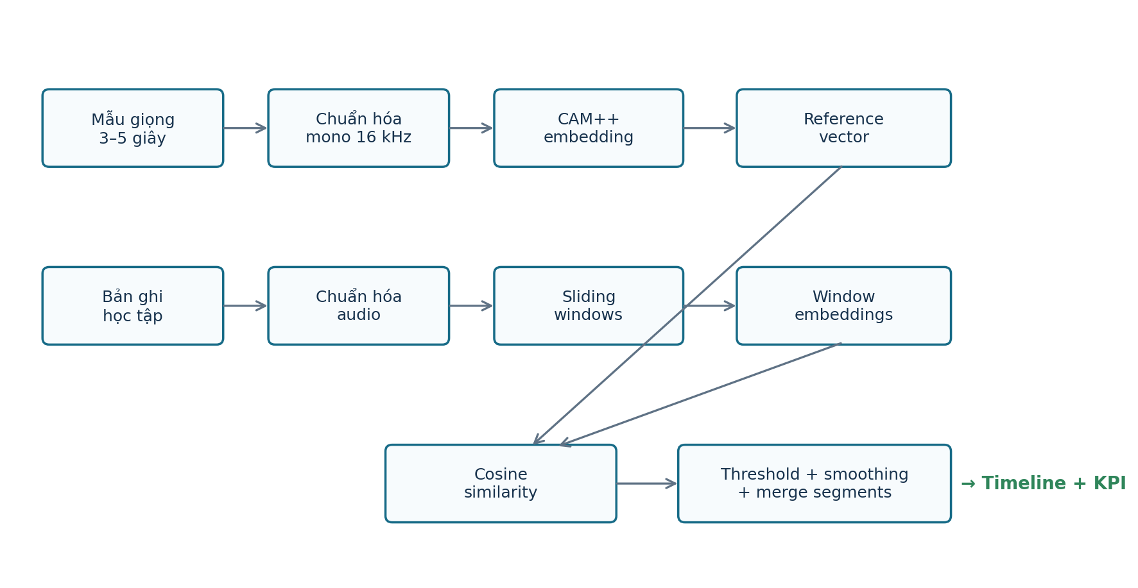
Hình 1. Pipeline AI Voice Locator

4.1. Speaker embedding
MVP sử dụng CAM++ dạng ONNX qua sherpa-onnx. Cách này phù hợp với mục tiêu chạy offline trên CPU và giữ phần triển khai tương đối gọn.

4.2. Cosine similarity
cosine(A, B) = (A · B) / (||A|| ||B||)
Score càng cao thì hai embedding càng gần nhau. Threshold không phải giá trị đúng tuyệt đối cho mọi dữ liệu; đây là biến cần được khảo sát trong phần thí nghiệm.

4.3. Sliding window và hậu xử lý
1. Chia target thành window 2,5 giây, hop 0,5 giây.
2. Bỏ qua vùng gần-silence bằng RMS gate.
3. Tính similarity cho mỗi window.
4. Moving-average smoothing.
5. Áp dụng threshold.
6. Gộp các window liền kề và loại segment quá ngắn.
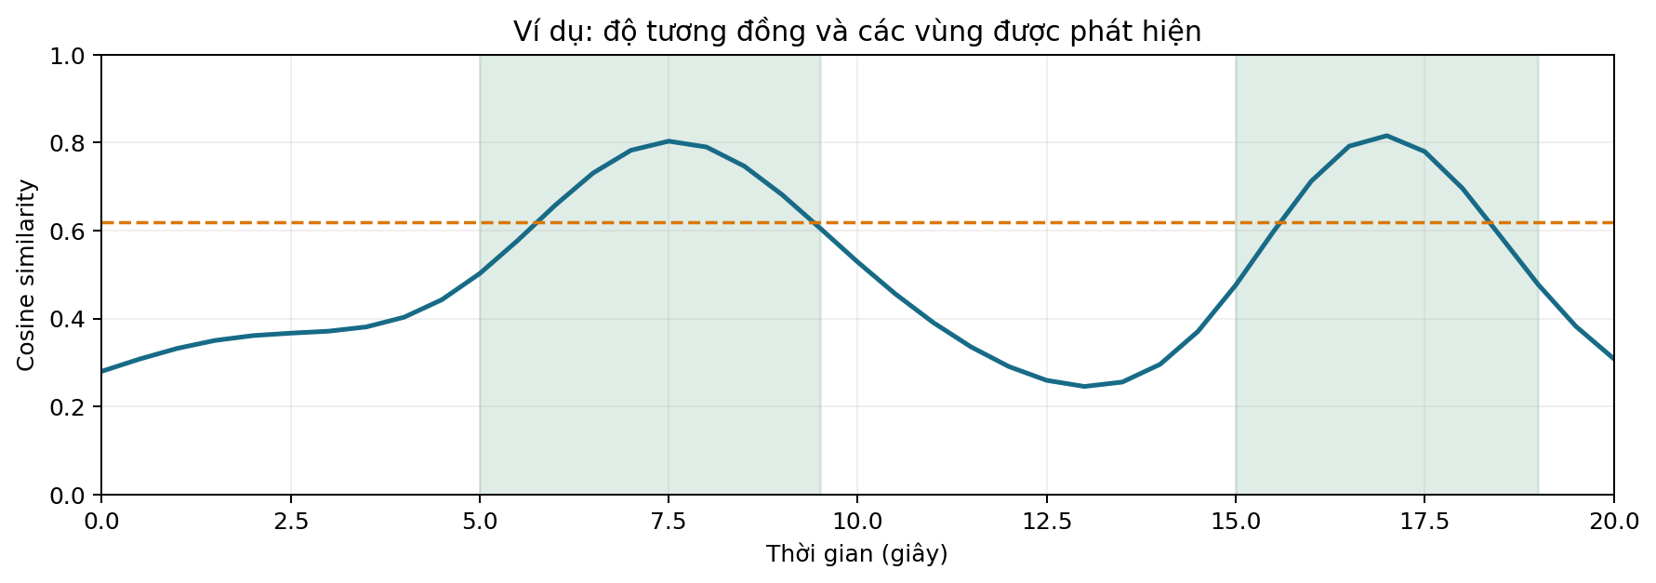
Hình 2. Ví dụ chuỗi similarity và vùng được phát hiện

5. Thiết kế giao diện giáo dục
- Tab Phân tích giọng nói: chọn bối cảnh, tên hiển thị, reference, target và chạy phân tích.
- Threshold được đưa vào accordion “Thiết lập nâng cao / dùng cho thí nghiệm”.
- KPI gồm: số vùng khớp, thời lượng khớp, tỷ lệ xuất hiện và similarity cao nhất.
- Timeline hiển thị waveform, đường similarity, threshold và vùng matching.
- Tab Ứng dụng trong giáo dục giải thích đúng phạm vi các use case.
- Tab Hướng dẫn & quyền riêng tư nêu consent, cách đọc kết quả và giới hạn.
Quy tắc diễn giải KPI
Tỷ lệ xuất hiện chỉ mô tả phần thời gian mà hệ thống phát hiện giọng tương đồng. Không dùng chỉ số này như điểm chất lượng, điểm đóng góp hoặc căn cứ đánh giá hành vi học sinh.

6. Thiết kế nghiên cứu
Câu hỏi nghiên cứu đề xuất: “Ngưỡng tương đồng, độ dài mẫu giọng và nhiễu môi trường ảnh hưởng như thế nào đến khả năng định vị và đối sánh giọng nói trong bản ghi hoạt động học tập?”
Biến | Giá trị ví dụ | Mục đích
Threshold | 0,45 / 0,55 / 0,65 / 0,75 | Khảo sát trade-off false positive và bỏ sót.
Độ dài reference | 2 / 3 / 5 giây | Ảnh hưởng lượng dữ liệu mẫu.
Mức nhiễu | Yên tĩnh / nhẹ / cao hơn | Độ bền vững trong môi trường lớp học.
Loại hoạt động | Đọc / thuyết trình / thảo luận | Độ khó theo ngữ cảnh.

6.1. Ground truth và metric
Chuẩn bị recording có timeline người nói đã biết. Với speaker A là reference, đánh dấu trước các khoảng A thực sự xuất hiện. Đánh giá bằng:
- Precision
- Recall
- F1-score
- Processing time trên CPU
Phù hợp cấp 2
Một bộ dữ liệu nhỏ 3–5 người nhưng được ghi nhãn timeline cẩn thận sẽ có giá trị hơn một bộ audio lớn nhưng thiếu ground truth.

7. Kiến trúc phần mềm và source code
Thành phần | Công nghệ | Vai trò
Runtime | Python 3.11–3.12 | Xử lý chính
UI | Gradio | Record/upload, scenario, advanced settings, kết quả
Embedding | CAM++ ONNX | Đặc trưng người nói
Inference | sherpa-onnx | CPU inference
Audio | NumPy / SciPy / SoundFile | Chuẩn hóa và xử lý audio
Visualization | Plotly | Timeline và similarity
Dev workflow | uv + Poe | Dependency và task runner
Packaging | PyInstaller | Build Windows

7.1. Cấu trúc chính
voice-locator/
├── app.py
├── pyproject.toml
├── README.md
├── docs/
│ ├── AI_Voice_Locator_Giao_Duc.qmd
│ ├── AI_Voice_Locator_Giao_Duc_Ban_Giao.docx
│ └── implementation_plan.md
├── models/
├── scripts/
├── src/voice_locator/
│ ├── audio.py
│ ├── embedding.py
│ ├── localization.py
│ ├── pipeline.py
│ ├── similarity.py
│ ├── ui.py
│ └── visualization.py
└── tests/

8. Cách chạy và bàn giao
Mục đích | Lệnh
Cài dependency | uv sync --dev
Tải model | uv run poe models
Chạy app | uv run poe start
Chạy test | uv run poe test
Compile check | uv run poe check
Build Windows | uv run poe build
Render tài liệu khi có Quarto | uv run poe docs

Model CAM++ không được nhúng vào ZIP source để giữ package nhẹ; chạy task models để tải model trước khi chạy inference.

9. An toàn, đạo đức và quyền riêng tư
1. Chỉ thu âm và phân tích khi có sự đồng ý phù hợp theo quy định áp dụng.
2. Tối thiểu hóa dữ liệu; chỉ thu phần audio cần cho mục đích nghiên cứu.
3. Ưu tiên xử lý cục bộ và dùng mã như “Học sinh A” thay vì thông tin định danh đầy đủ.
4. Kết quả cần người dùng kiểm tra lại; similarity không phải xác nhận danh tính tuyệt đối.
5. Không dùng speaking time hoặc số vùng khớp để tự động chấm điểm/kỷ luật.
6. Xóa audio thử nghiệm khi không còn mục tiêu sử dụng.

10. Giới hạn và hướng phát triển
- Nói chồng tiếng có thể làm embedding không ổn định.
- Nhiễu mạnh, tiếng vọng hoặc microphone khác biệt làm giảm similarity.
- Threshold tối ưu thay đổi theo dữ liệu.
- Model pretrained cần được đánh giá trên giọng, ngôn ngữ và lứa tuổi mục tiêu.

10.1. Hướng phát triển
- So sánh RMS gate với VAD.
- Thử denoising/DSP như một nhánh thí nghiệm thay vì mặc định bật.
- Tự động grid-search threshold và xuất Precision/Recall/F1.
- Nghiên cứu multi-reference speaker matching sau khi MVP ổn định.
- Bổ sung speech-to-text hoặc pronunciation assessment như module độc lập nếu cần.

11. Checklist bàn giao
Hạng mục | Trạng thái
Source code + uv/Poe | Hoàn tất
UI theo bối cảnh giáo dục | Hoàn tất
Timeline + KPI + timestamp table | Hoàn tất
Unit tests hiện có | 6/6 pass
QMD báo cáo | Hoàn tất
Word bàn giao | Hoàn tất
Model binary | Tải bằng poe models
Ground truth thực nghiệm thật | Cần thu thập
Precision/Recall/F1 chính thức | Sau khi có ground truth

12. Kết luận
AI Voice Locator là một đề tài vừa sức cho cấp 2 nhưng vẫn có đủ thành phần của một pipeline AI thực tế: xử lý audio, speaker embedding, vector similarity, sliding window, threshold, visualization và đánh giá định lượng. Phiên bản bàn giao ưu tiên đúng phạm vi chức năng, khả năng demo rõ ràng và cách sử dụng an toàn trong môi trường giáo dục.

